互聯網與行動裝置程式設計
專題製作報告
沒事水喝水－智慧水杯墊
Smart Water Coaster
專題組別：多喝水沒事
組長：06－鄭立強
組員：17－黃宣蓉
開發期間：2026/09 ～ 2026/10
預定 DEMO：2026/10/23

目錄
第一章 動機與目的 3
第二章 所需材料 4
第三章 流程圖 5
第四章 實驗結果 6
第五章 未來方向 9
第六章 參考文獻 10

第一章 動機與目的
1.1 專題動機
日常生活中，人們常因工作、上課或專注於電腦與手機而忘記補充水分。單純使用鬧鐘提醒只能告知「該喝水」，卻無法知道使用者實際喝了多少，也不容易留下可追蹤的紀錄。因此本專題希望利用重量感測、物聯網通訊與手機 App，讓一般水杯也能具備智慧飲水紀錄功能。
本系統以 ESP32-S 為核心，搭配 HX711 與荷重元（Load Cell）量測杯子重量，透過杯子拿起前、放回後的重量差計算飲水量；另外可加入 DHT22 讀取環境溫度，以及 HC-SR04 協助判斷杯子是否離開杯墊。資料再透過 MQTT 傳送至 Android App 與 Django 雲端儀表板，形成完整的感測、傳輸、儲存與顯示流程。
1.2 專題目的
• 自動或半自動量測每次飲水量，降低手動輸入飲水紀錄的負擔。
• 利用 MQTT 建立即時資料傳輸，使手機與雲端能同步取得感測資料。
• 建立斷線重連、Wi-Fi 設定與 LED 狀態提示，提升裝置可用性。
• 在 Android App 中顯示飲水紀錄，並整合「找水喝」地圖功能。
• 建立 Django / PostgreSQL 儀表板，保留後續統計、分析與多裝置管理的擴充空間。

第二章 所需材料
本專題由硬體感測端、網路通訊、行動 App 與雲端後端四部分組成。主要材料與用途如下。
項目 | 型號 / 技術 | 用途
主控制器 | ESP32-S UNO | 執行感測、資料處理、Wi-Fi 與 MQTT 通訊
重量感測 | HX711 + Load Cell | 量測杯子重量並計算前後重量差
溫度感測 | DHT22 / AM2302 | 取得環境溫度，提供飲水情境資訊
杯子偵測 | HC-SR04（選配） | 協助判斷杯子拿起 / 放回
狀態指示 | 紅 / 黃 / 綠 LED(彩色同一顆) | Wi-Fi 失敗、Broker 失敗、正常狀態提示
通訊協定 | Wi-Fi、MQTT | 裝置與 App / 雲端間即時交換資料
MQTT Broker | mqttgo.io 或EMQX | 訊息發布與訂閱中介
Android App | Kotlin / Android | 飲水紀錄、裝置操作、WebView 地圖
後端 | Django + REST API | 接收資料並提供管理與查詢介面
資料庫 | SQLite / PostgreSQL | 本機測試與 Render 雲端資料儲存
部署 | Render | 部署 Django 與 PostgreSQL 服務

2.1 主要軟體工具
韌體以 Arduino / ESP32 開發環境撰寫；Android 端採 Kotlin；後端採 Python Django。測試期間使用 MQTTX 驗證 Topic 與 Payload，GitHub 作為版本控制與多人協作平台。

第三章 流程圖
系統啟動後先初始化感測器與網路，完成 Wi-Fi / MQTT 連線後建立杯重基準。使用者喝水時，系統取得喝水前後重量差，計算本次飲水量並上傳。若 Wi-Fi 多次連線失敗，則進入 SoftAP 設定模式，讓使用者重新設定網路。
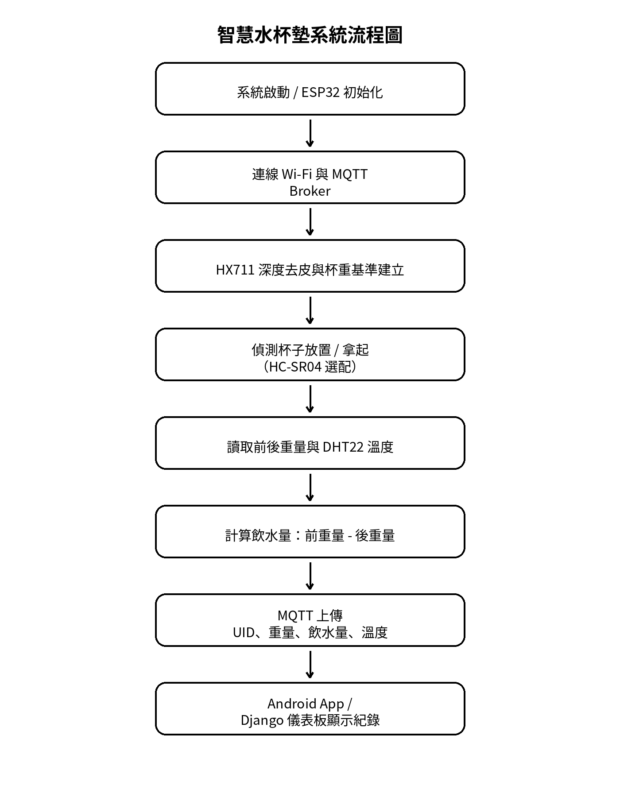
圖 3-1 智慧水杯墊主要流程

第四章 實驗結果
4.1 系統整合結果
目前已完成智慧水杯墊核心架構：ESP32 可讀取重量感測值，並以深度去皮方式建立基準；量測流程可依「拿起－飲用－放回」取得前後重量差。系統亦加入感測斷訊重連與動態濾波概念，避免單筆雜訊直接造成飲水量誤判。
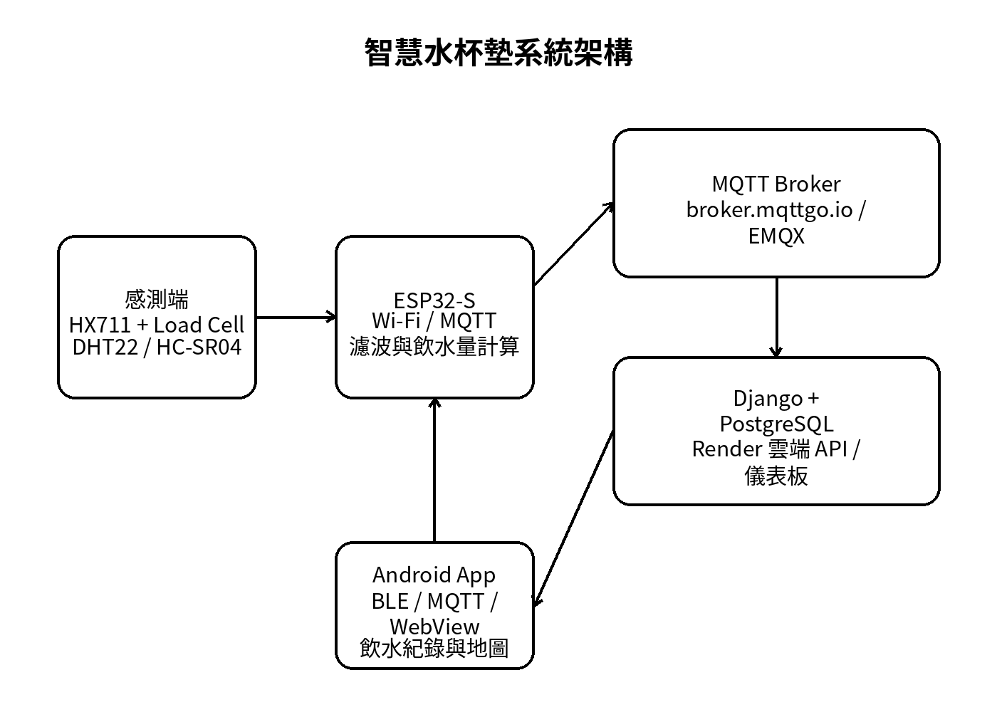
圖 4-1 智慧水杯墊系統架構
4.2 功能完成度
功能 | 目前狀態 | 說明
HX711 重量讀取 | 完成 | 可取得杯子重量並執行去皮
飲水量差值計算 | 完成 | 以前重量減後重量計算本次飲水量
DHT22 溫度讀取 | 完成 / 整合中 | 可取得溫度，持續整合到完整資料格式
MQTT 傳輸 | 完成基本測試 | 可使用 MQTTX 驗證發布 / 訂閱
Wi-Fi 失敗處理 | 完成設計 | 失敗 3 次後可切換 SoftAP 設定模式

第四章 實驗結果（續）
4.3 裝置狀態與錯誤處理
為了讓使用者不需連接序列埠也能理解裝置狀態，本專題規劃以 LED 作為即時提示：Wi-Fi 連線失敗亮紅燈、MQTT Broker 連線失敗亮黃燈，全部連線成功則綠燈亮約 1 秒後自動熄滅。此方式可在現場快速判斷問題是網路端或 Broker 端。
測試情境 | 預期反應 | 驗證方式
Wi-Fi SSID / 密碼錯誤 | 重試，達次數後進入 SoftAP | 觀察序列輸出與紅色 LED
MQTT Broker 無法連線 | 持續重連並顯示黃色 LED | 關閉 Broker / 更換錯誤位址測試
網路與 Broker 正常 | 綠色 LED 短暫亮起 | MQTTX 可收到裝置資料
HX711 暫時讀取異常 | 重新初始化 / 重連感測器 | 拔插模組或模擬讀值失敗
杯子放回產生負值 | 重新判斷基準或採前後差值演算法 | 重複拿起放回測試

4.4 MQTT 資料流程
測試階段使用 UID 311 識別裝置，Topic 曾使用 esp32311 與 esp32/recode，並以 MQTTX 驗證訊息是否能正常送達。正式整合時會統一 Topic 命名，Payload 內容至少包含裝置 UID、目前重量、飲水量、溫度與時間資訊，以利 Android 與 Django 同時解析。
雲端端目前採 Django REST API 架構，本機可使用 SQLite，部署到 Render 時使用 PostgreSQL。Raspberry Pi 5 亦可作為常駐 MQTT subscriber，將接收到的資料轉送至 Django API。

第四章 實驗結果（續）
4.5 Android App 與使用者操作
Android 專題 App 的核心目標是把感測資料轉換成一般使用者看得懂的飲水紀錄。App 除了顯示水杯墊資料外，也整合「找水喝」功能，以 WebView 載入飲水機 LBS 地圖，讓使用者除了知道自己喝了多少，也能快速尋找附近補水地點。
水杯墊支援兩種操作概念：全自動模式可搭配 HC-SR04 判斷杯子拿起 / 放回；APP模式則以明確步驟控制量測流程。這樣可先確保 DEMO 穩定，再逐步提高自動判斷能力。
4.6 目前驗證結論
項目 | 結論
重量感測可行性 | 可使用 HX711 + Load Cell 取得重量，適合做飲水量差值計算。
通訊可行性 | ESP32 透過 Wi-Fi / MQTT 可與測試工具及後端交換資料。
跨平台整合 | Android、Django、Raspberry Pi 可分工處理顯示、儲存與橋接。
DEMO 風險 | 主要風險為秤重穩定度、杯子放置位置、網路斷線與 Topic / Payload 一致性。
後續測試 | 需再累積多次實際飲水資料，量測平均誤差與不同杯型下的穩定度。

4.7 DEMO 建議流程
• 杯墊開機並顯示網路連線成功。
• 放上裝水的杯子，完成基準重量建立。
• 拿起杯子喝水後放回。
• 裝置計算飲水量並透過 MQTT 上傳。
• Android App / Django 儀表板顯示新增的一筆飲水紀錄。
以上流程可直接呈現「感測 → 計算 → 傳輸 → 顯示」完整閉環，適合作為 10/23 專題 DEMO 的主線。

第五章 未來方向
目前版本已建立智慧水杯墊的核心雛形，後續可從「量測準確度、裝置安全性、使用體驗、資料分析」四個方向持續強化。
量測校正與演算法
建立標準砝碼校正流程，量測不同杯型、不同擺放位置與桌面震動造成的誤差，加入移動平均、中位數或動態濾波，降低雜訊。
裝置識別與安全
加入裝置 PIN Code、配對機；自架／正式環境改用具 TLS 的 MQTT / HTTPS，避免明文傳輸。
OTA 韌體更新
導入雙分區 OTA，支援 HTTPS 直接更新或由手機下載後轉傳，並在 App 顯示更新進度與失敗復原狀態。
個人化飲水目標
依體重、活動量、環境溫度設定每日目標，提供時段提醒、達成率與連續達標統計。
雲端資料分析
在 Django 儀表板加入日 / 週 統計、趨勢圖、異常提醒與多裝置管理。
更完整的自動偵測
結合 HC-SR04、重量變化率與狀態機，自動辨識放杯、拿杯、喝水、加水等情境，降低誤判。

第六章 參考文獻
1. Espressif Systems，ESP32 官方技術文件
https://docs.espressif.com/projects/esp-idf/
2. Arduino-ESP32 官方文件
https://docs.espressif.com/projects/arduino-esp32/
3. MQTT.org，MQTT 通訊協定介紹
https://mqtt.org/
4.MQTTX
4. Eclipse Mosquitto / MQTT 基礎工具文件
https://mosquitto.org/documentation/
5. Android Developers，Android/Kotlin 開發文件
https://developer.android.com/
6. Django 官方文件
https://docs.djangoproject.com/
7. PostgreSQL 官方文件
https://www.postgresql.org/docs/
8. Render 官方文件
https://render.com/docs
9. GitHub，版本控制與專案協作
https://docs.github.com/
10. Leaflet，Web 地圖函式庫文件
https://leafletjs.com/reference.html

